**Proyecto Megacable**

Especificación del Caso de Uso: Administrar Menú de Trabajo – CUMEGWEB07

VERSIÓN 1.0

**HISTÓRICO DE REVISIÓN**

|  |  |  |  |
| --- | --- | --- | --- |
| **Fecha** | **Versión** | **Descripción** | **Autor** |
| 20/09/2010 | 1.0 | Elaboración de la especificación del caso de uso Administrar Menú de Trabajo para el Proyecto Megacable de acuerdo al Estándar de Casos de Uso 1.2. | Priscila Zamora |

Tabla de Contenido

1 Introducción 4

2 Caso de uso: Configuraciones Generales – CUMEGWEB14 4

2.1 Descripción 4

3 Diagrama de Casos de Uso 4

4 Precondiciones 4

4.1 Actores 4

4.2 Generales 4

5 Flujo de eventos 4

5.1 Flujo básico 4

5.2 Flujos alternos 5

5.2.1 Opcionales 5

5.2.2 Generales 6

5.2.3 Extraordinarios 6

5.2.4 De excepción 6

5.2.5 De Validación 7

6 Poscondiciones 7

7 Anexos 7

8 Diagramas 7

9 Propuesta de Pantallas 8

10 Firmas de Aceptación 9

Administrar Menú de Trabajo – CUMEGWEB07

# Introducción

Este documento contiene la descripción de una secuencia de interacciones entre un actor y el sistema de tal manera que se puede obtener un resultado con valor particular para el actor dentro del flujo básico. También incluye el listado de las precondiciones y poscondiciones que se deben cumplir al inicio y al final del flujo básico además de los posibles flujos alternos y excepciones.

# Caso de uso: Administrar Menú de Trabajo – CUMEGWEB07

Descripción

Permite al actor administrar las opciones del menú de cada trabajo.

# Diagrama de Casos de Uso

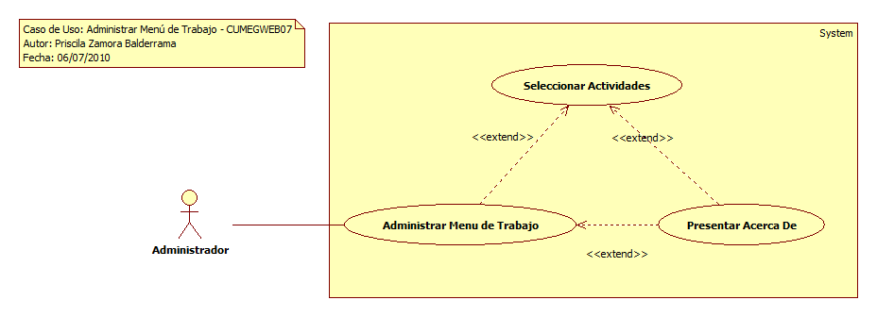

# Precondiciones

Actores

1. Administrador

Generales

1. El actor debe de tener una sesión activa dentro del sitio.
2. Debe estar registrado el catálogo de trabajos activos en el sistema.

# Flujo de eventos

Flujo básico

1. El caso de uso inicia cuando es invocado por el caso de uso Seleccionar Actividades – CUMEGWEB02.
2. El sistema obtiene información de los trabajos que tengan opciones del menú configuradas de acuerdo a la regla de negocio [RN215 Trabajos Activos Asignados.](../General/MEG_Reglas_de_Negocio.docx" \l "RN215)
   1. Trabajo:
      1. ClaveTrabajo
      2. Descripcion
      3. OpcionMenu
3. El sistema presenta la descripción de las opciones del menú de trabajo:
   1. AE = Activación de Equipo
   2. SA = Servicios Adicionales
   3. IN = Incidencias
   4. RE = Recuperación de Equipo
   5. ON = Obtener Niveles de Señal
   6. CT = Cerrar Trabajo
4. El sistema presenta en una lista la información de los trabajos y sus opciones de menú de acuerdo a la [RN15 Ordenar Información por Nombre:](../General/MEG_Reglas_de_Negocio.docx" \l "RN15)
   1. Trabajo
   2. Opciones del menú:
      1. AE
      2. SA
      3. IN
      4. RE
      5. ON
      6. CT
5. Si <el actor modifica un trabajo de la lista>
   1. El sistema solicita información de las opciones del menú de trabajo:
      1. Trabajo (*)(c) de acuerdo a la regla de negocio RN07 Información activa.
      2. AE
      3. SA
      4. IN
      5. RE
      6. ON
      7. CT
   2. El actor proporciona información de las opciones del menú de trabajo:
      1. Trabajo (*)(c) de acuerdo a la regla de negocio RN07 Información activa.
      2. AE
      3. SA
      4. IN
      5. RE
      6. ON
      7. CT
   3. El sistema valida de acuerdo con la validación VA01 Validar Datos Proporcionados.
6. Si <el actor selecciona la opción **Crear Menú Trabajo**>**.**
   1. El sistema continúa con el flujo alterno AO01 Crear Menú Trabajo.
7. Si <el actor selecciona la opción **Cancelar**>, el sistema continúa con el flujo alterno general AG03 Cancelar
8. Si <el actor selecciona la opción **Aceptar**>.
   1. El sistema registra la siguiente información:
      1. Trabajo
         1. OpcionMenu de acuerdo a la regla de negocio [RN214 Opciones del Menú Trabajo.](../General/MEG_Reglas_de_Negocio.docx#RN214)
   2. El sistema presenta información del menú de trabajo.
9. Si <el actor selecciona la opción **Acerca de**>.
   1. El sistema continúa con el flujo alterno AG01 Acerca de.
10. Si <el actor selecciona la opción **Salir**>, el sistema continúa con el flujo alterno general AG02 Salir
11. Finaliza el caso de uso

Flujos alternos

Opcionales

AO01 Crear Menú Trabajo

1. El sistema presenta y solicita información de las opciones del menú de trabajo de acuerdo a la regla de negocio [RN191 Información Sin Seleccionar:](../General/MEG_Reglas_de_Negocio.docx" \l "RN191)
   1. Trabajo (*)(c) de acuerdo a la regla de negocio [RN213 Trabajos Activos No Asignados.](../General/MEG_Reglas_de_Negocio.docx" \l "RN213)

* 1. AE
  2. SA
  3. IN
  4. RE
  5. ON
  6. CT

1. El actor proporciona información de las opciones del menú de trabajo:
   1. Trabajo (*)(c) de acuerdo a la regla de negocio RN07 Información activa.
   2. AE
   3. SA
   4. IN
   5. RE
   6. ON
   7. CT
2. El sistema valida de acuerdo con la validación VA01 Validar Datos Proporcionados.
3. Regresa al paso 7 del flujo básico.

Generales

* + - 1. **AG01 Acerca De**

1. El caso de uso extiende su funcionalidad con el caso de uso Presentar Acerca De – CUMEGWEB11
2. Regresa al paso 10 del flujo básico

* + - 1. **AG02 Salir**

1. El sistema termina la ejecución del sistema
2. Regresa al paso 11 del flujo básico

* + - 1. AG03 Cancelar

1. Regresa al paso 2 del flujo básico

Extraordinarios

N/A

De excepción

N/A

De Validación

**VA01 Validar Datos Proporcionados**

1. El sistema valida que el actor haya proporcionado la información:
   1. Si <el actor selecciona la opción **Crear Menú Trabajo** y no proporciona Trabajo, AE, SA, IN RE, ON o CT>, el sistema presenta el mensaje MI0001 <Campo Requerido>.
      1. El sistema continúa en el paso 2 del flujo alterno en el punto correspondiente al campo que no se haya proporcionado.
2. el sistema continúa en el paso 4.2del flujo alterno AO01 Crear Menú Trabajo.

# Poscondiciones

Registro o actualización de un parámetro de configuración.

# Anexos

N/A

# Diagramas

El diagrama de clases se encuentra en el proyecto de modelo pryMovil_MEGACABLE\Logical View\ Clases\CL_WEB\DCL_WEB\DCLCUMEGWEB07

Los diagramas de secuencia se encuentra en el proyecto de modelo pryMovil_MEGACABLE\Use Case View\Casos de Uso\CU_WEB\Administrar Configuraciones Generales\DSCUMEGWEB07, DSAO01CUMEGWEB07.

# Propuesta de Pantallas



# Firmas de Aceptación

|  |
| --- |
|  |
| Gilberto Ochoa |
| Responsable del Proyecto / Gerente de Ventas Occ - Amesol |
| 18/06/2010 |

|  |
| --- |
|  |
| Omar Cornejo |
| Responsable del Proyecto/ Gerente de Atención a Clientes – Megacable |
| 18/06/2010 |

|  |
| --- |
|  |
| José María Alcalá |
| Líder del Proyecto / Ejecutivo de Cuentas Corporativas - Amesol |
| 18/06/2010 |

|  |
| --- |
|  |
| Leopoldo Padilla |
| Líder de Proyecto / Ingeniero de Proyectos - Megacable |
| 18/06/2010 |

|  |
| --- |
|  |
| Priscila Zamora Balderrama |
| Analista / Departamento Ingenieria - Amesol |
| 06/07/2010 |